Informacion demografica en Costa Rica

Utilizando las direcciones que se señalan extraiga la información correspondiente.

1. De la página del Centro Centroamericano de Población (CCP) <https://ccp.ucr.ac.cr/observa/CRindicadores/index.html>

obtenga la siguiente información:

1. La esperanza de vida de Costa Rica en el año 1941.

**46.93**

b. La esperanza de vida de Costa Rica en el año 2010.

**79.04**

2. De la página del Instituto Nacional de Estadística y Censos

<https://inec.cr/estadisticas-fuentes/estadisticas-demograficas>

Obtenga la siguiente información:

1. La tasa bruta de natalidad en los años 2015 y 2021.

**14.86 10.51**

1. La tasa bruta de mortalidad en los años 2015 y 2021

**4.35 6.02**

1. La población total de Costa Rica en el año 2021.

**5163038**

3. Utilizando la interfaz que se encuentra en la página del CCP <https://censos.ccp.ucr.ac.cr/> obtenga la población de 65 años y más en el año 2022.

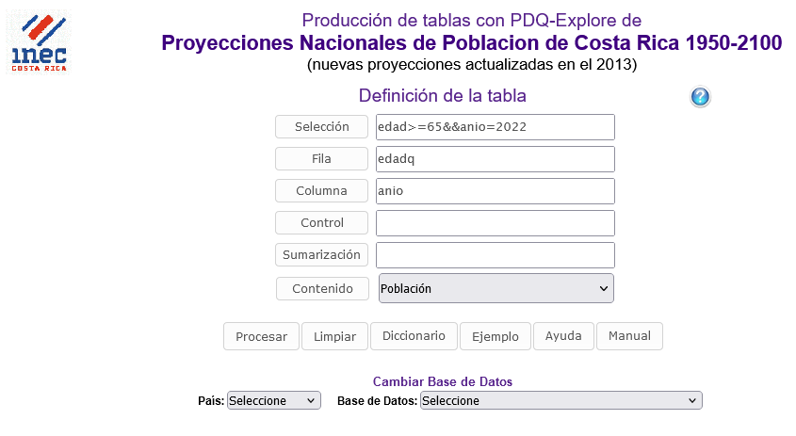

4. Utilizando la interfaz que se encuentra en la página del Instituto Nacional de Estadística y Censos <https://www.inec.cr/sistema-de-consultas> (Sección de estadísticas demográficas) obtenga el número de nacimientos según edad quinquenal de la madre ocurridos en Costa Rica en los años 2019 y 2021.

